附件6：

武江区新区第二幼儿园2023年秋季招生方案

一、招生计划
共招收4个小班，100名幼儿，中班、大班少数名额。
二、招生对象
（一）年龄要求：
小班2019年9月1日—2020年8月31日
中班2018年9月1日—2019年8月31日
大班2017年9月1日—2018年8月31日
（二）健康要求：身体健康，能正常参加集体活动，符合幼儿园招生条件的适龄幼儿。
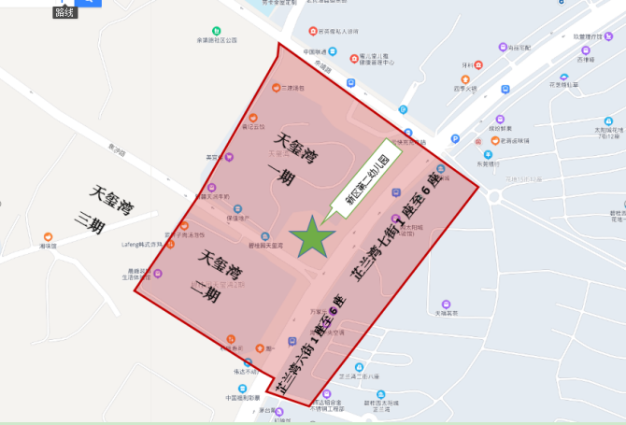
三、2023年秋季招生地段范围

说明：红线内地段包括天玺湾一期→天玺湾二期→芷兰湾七街1座至6座→芷兰湾六街1座至6座
四、招生报名地址
韶关市武江区西联镇芙蓉大道17号新区第二幼儿园内。

